07.04.2020r.
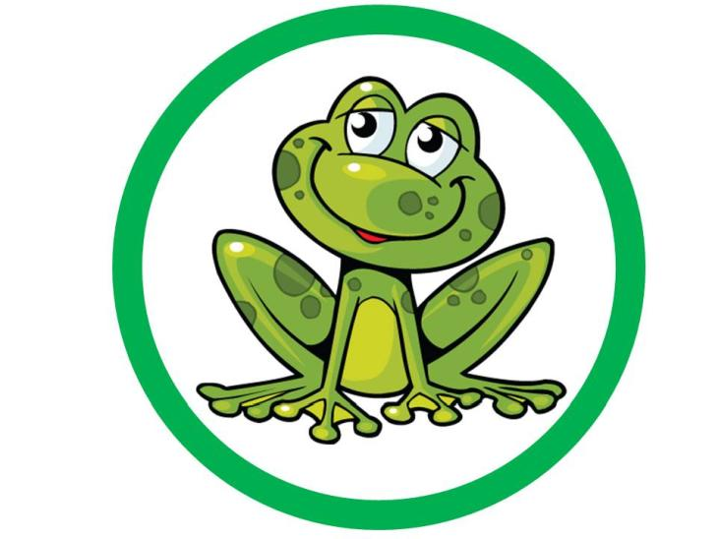
Temat dnia: PISANKI, KRASZANKI

- Zachęcam do rozmowy na temat tradycji zdobienia wielkanocnych jajek.

Kraszanki
Nazwa kraszanek wzięła się od metody barwienia jaj tzw. kraszenia, które polegało na farbowaniu na jednokolorowo bez wzoru. Jaja barwiono w naturalnych barwnikach roślinnych:
- łupiny z cebuli w dawały odcienie żółci, brązu i czerwieni,
- sok z buraków kolor różowy,
- płatki nagietka kolor niebieski,
- wywar z kory dębowej kolor czarny.
Tak zabarwione jaja zdobi się także wzorami, które są wyskrobywane ostrym narzędziem na skorupce. Jajka zdobione tą techniką noszą nazwę drapanek.

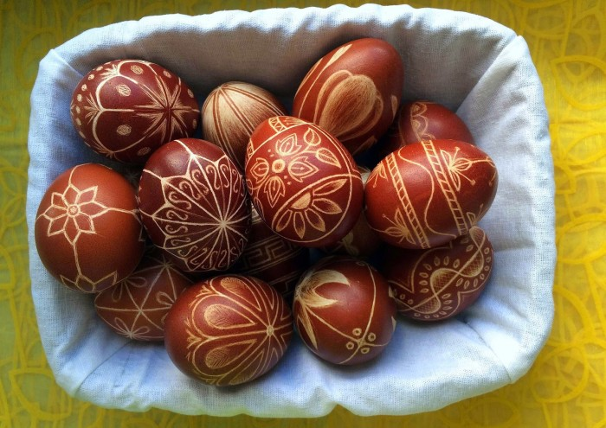

- Dzieci poproście dorosłą osobę o pomoc i wykonajcie doświadczenie.

Barwimy jajka za pomocą naturalnych barwników roślinnych.

Pisanki
Jajka pokryte wzorem wykonanym woskiem noszą nazwę pisanek. Wzór nanoszony jest na skorupkę gorącym, roztopionym woskiem, następnie jajko gotuje się w wywarze z naturalnych barwników. Podczas gotowania wosk się wytapia, ale miejsca nim pokryte nie barwią się. Do pisania używano szpilek, słomek i drewienek.
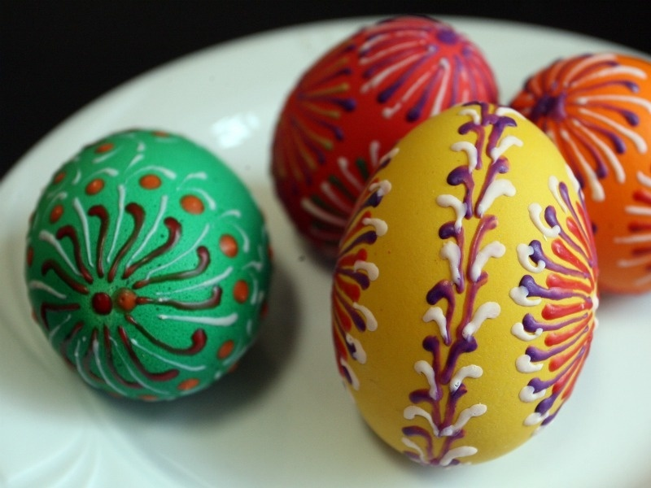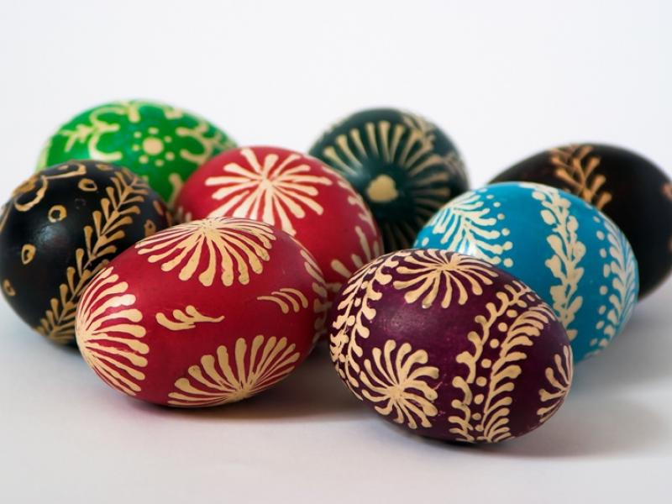

- Dziś pisanką określamy wszystkie jajka wielkanocne barwione i dekorowane w dowolny sposób.
Drogie dzieci zapraszam Was do wspólnego, rodzinnego wykonania pisanek.

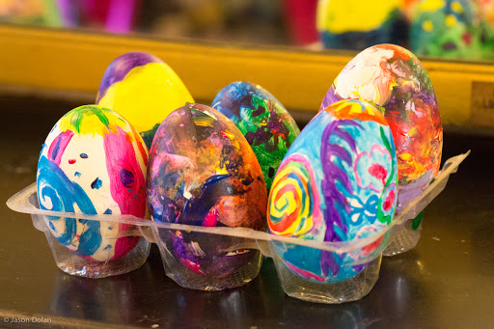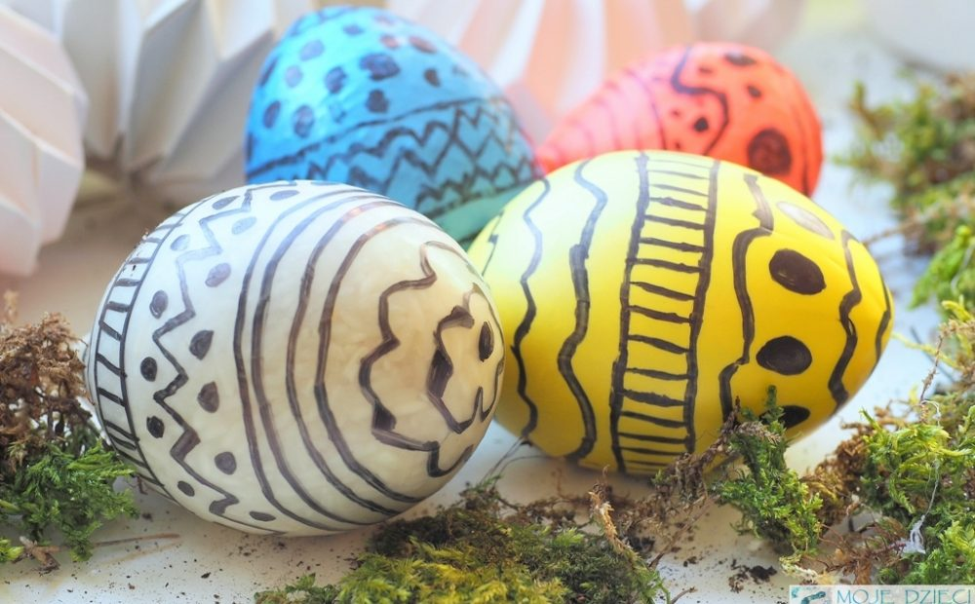

- Wysłuchaj piosenkę pt. „Pisanki”, wykonaj kartę pracy nr1. Utrwal liczebniki porządkowe. Co było namalowane na pierwszej pisance?...

https://www.youtube.com/watch?v=OTPObfVuHCY
Pisanki, pisanki,
jajka malowane
nie ma Wielkanocy
bez barwnych pisanek.
Pisanki, pisanki
jajka kolorowe,
na nich malowane
bajki pisankowe.
Na jednej kogucik,
a na drugiej słońce,
śmieją się na trzeciej
laleczki tańczące.
Na czwartej kwiatuszki,
a na piątej gwiazdki.
na każdej pisance
piękne opowiastki.

- BAJECZKI Z DOMOWEJ PÓŁECZKI - wysłuchajcie opowiadania „Pisankowa bajeczka” autor A. Galica.
- Wykonaj kartę pracy nr 2 – pokoloruj dowolnie pisankę.

Pamiętajcie o nauce piosenki „Bajkowe pisanki”, zachęcam Was do rysowania własnych pisanek, kolorowania, budowania z klocków.
Często myjcie rączki.
Pozdrawiam Was serdecznie.
Ewa Kuś

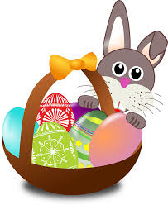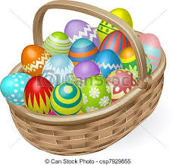

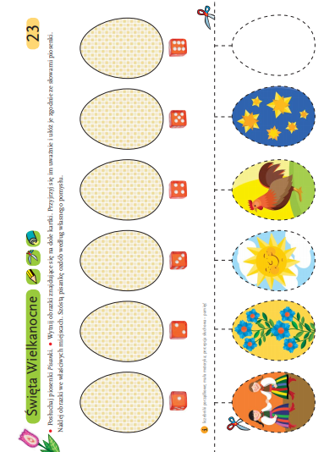
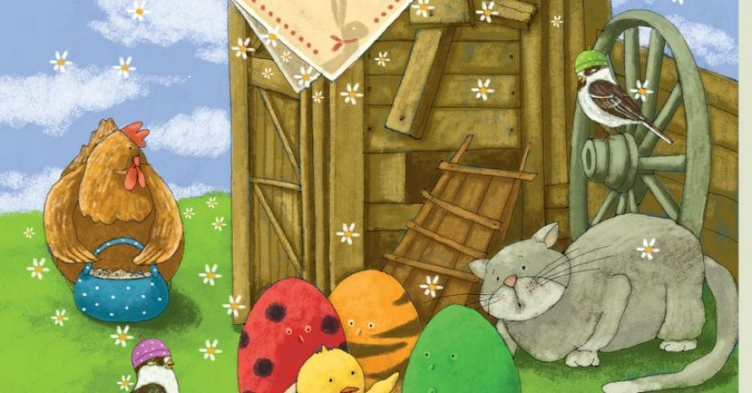

Zajrzały wróbelki do kurnika i zobaczyły, że kura zniosła cztery jajka.
– Ko-ko-ko – zagdakała. – Leżcie tu cichutko.
I poszła szukać ziarenek na podwórku. Ale jajka myślały, że są mądrzejsze od kury. Turlały się i postukiwały skorupkami, aż usłyszał je kot.
– Mrau – powiedział. – Będzie z was pyszna jajecznica.
– Nie, nie! – Trzęsły się ze strachu jajka. – Nie chcemy na patelnię!
– Uciekajcie – ćwierkały wróbelki. – Schowajcie się przed kotem.
– Nie dam się usmażyć! – zawołało pierwsze jajko i poturlało się przed siebie. Po chwili wróciło i zaśpiewało wesoło:
Jestem czerwone w czarne kropeczki, nikt nie zrobi jajecznicy z takiej biedroneczki.
– Co ci się stało? – pytały pozostałe jajka.
– Pomalował mnie pędzelek kolorową farbą i już nie jestem zwykłym jajkiem, tylko wielkanocną pisanką. Drugie jajko też poturlało się do pędzelka i rzekło grubym głosem:
To nie jajko, tylko tygrys, nie rusz mnie, bo będę gryzł. Teraz wyglądało jak pisankowy tygrys w żółto-czarne paski.
– Brawo! – ćwierkały wróbelki.
– I ja też, i ja też! – wołało trzecie.
Trzecie jajko wróciło całe zieloniutkie i pisnęło:
- Jestem żabką, każdy to wie. Czy ktoś zieloną żabkę zje? Nie!
Trzy pisanki były bardzo zadowolone. Czwarte jajko zbladło ze strachu.
– Pospiesz się! – ćwierkały wróbelki. – Kot idzie.
– Tylko jedno jajko? – mruczał kot. – Ugotuję cię na twardo.
Jajko ze strachu trzęsło się tak, że skorupka zaczęła mu pękać.
– Ojej, ratunku! – wołały przerażone wróbelki. – Teraz na pewno kot cię zje.
– Trach-trach-trach! – skorupka pękła na małe kawałki i... wyszedł z niej żółty kurczaczek.
Zamrugał czarnymi oczkami i zapiszczał:
- Wielkanocna bajka, wyklułem się z jajka!
A wróbelki zaćwierkały, że „w świątecznym koszyku jest pisanek bez liku”.
